Міністерство освіти і науки України

Національний університет «Львівська політехніка»

Кафедра систем штучного інтелекту

**Звіт**

**Звіт**

**про виконання лабораторних та практичних робіт блоку № 6**

На тему: «Динамічні структури (Черга, Стек, Списки, Дерево). Алгоритми обробки динамічних структур.»

***з дисципліни:*** «Основи програмування»

до:

ВНС Лабораторної Роботи № 10

Алготестер Лабораторної Роботи № 5

Алготестер Лабораторної Роботи № 7-8

Практичних Робіт до блоку № 6

**Виконав:**

Студент групи ШІ-13

Бойко Роман Андрійович

Львів 2024

**Тема роботи:** Динамічні структури (Черга, Стек, Списки, Дерево). Алгоритми обробки динамічних структур.

### **Мета роботи:** Навчитися користуватися різними видами динамічних структур.

### **Теоретичні відомості:**

* Лекції, практичні.
* W3schools
* ChatGPT
* YouTube

### **Виконання роботи**

**Завдання № 1 : Practice Work – Task**

**Задача №1 - Реверс списку (Reverse list)**

Реалізувати метод реверсу списку: Node* reverse(Node *head);

Умови задачі:

- використовувати цілочисельні значення в списку;

- реалізувати метод реверсу;

- реалізувати допоміжний метод виведення вхідного і обернутого списків;

**Задача №2 - Порівняння списків**

bool compare(Node *h1, Node *h2);

Умови задачі:

- використовувати цілочисельні значення в списку;

- реалізувати функцію, яка ітеративно проходиться по обох списках і порівнює дані в кожному вузлі;

- якщо виявлено невідповідність даних або якщо довжина списків різна (один список закінчується раніше іншого), функція повертає false.

**Задача №3 – Додавання великих чисел**

Node* add(Node *n1, Node *n2);

Умови задачі:

- використовувати цифри від 0 до 9 для значень у списку;

- реалізувати функцію, яка обчислює суму двох чисел, які збережено в списку; молодший розряд числа записано в голові списка (напр. 379 ⟹ 9→7→3);

- функція повертає новий список, передані в функцію списки не модифікуються.

**Бінарні дерева**

**Задача №4 - Віддзеркалення дерева**

TreeNode *create_mirror_flip(TreeNode *root);

Умови задачі:

- використовувати цілі числа для значень у вузлах дерева

- реалізувати функцію, що проходить по всіх вузлах дерева і міняє місцями праву і ліву вітки дерева

- функція повертає нове дерево, передане в функцію дерево не модифікується

**Задача №5 - Записати кожному батьківському вузлу суму підвузлів**

void tree_sum(TreeNode *root);

Умови задачі:

- використовувати цілочисельні значення у вузлах дерева;

- реалізувати функцію, яка ітеративно проходить по бінарному дереві і записує у батьківський вузол суму значень підвузлів

- вузол-листок не змінює значення

- значення змінюються від листків до кореня дерева

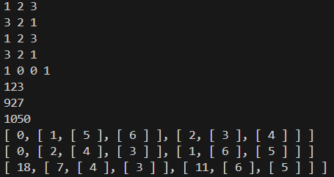**Результат виконання програми:**

**Час виконання завдання ~ 2.5 години**

**Завдання № 2 : VNS Lab 10 - Task 1-14**

Написати програму, у якій створюються динамічні структури й виконати

їхню обробку у відповідності зі своїм варіантом.

Для кожного варіанту розробити такі функції:

1. Створення списку.

2. Додавання елемента в список (у відповідності зі своїм варіантом).

3. Знищення елемента зі списку (у відповідності зі своїм варіантом).

4. Друк списку.

5. Запис списку у файл.

6. Знищення списку.

7. Відновлення списку з файлу.

**Результат виконання програми:**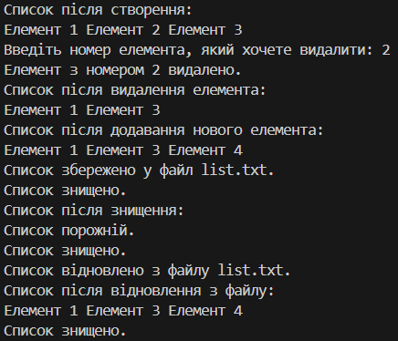

**Час виконання завдання ~ 1.5 години**

**Завдання № 3 : Algotester Lab 5v3**

У вас є карта гори розміром N×MN×M.

Також ви знаєте координати {x,y}{x,y} , у яких знаходиться вершина гори.

Ваше завдання - розмалювати карту таким чином, щоб найнижча точка мала число 0, а пік гори мав найбільше число.

Клітинкі які мають суміжну сторону з вершиною мають висоту на один меншу, суміжні з ними і не розфарбовані мають ще на 1 меншу висоту і так далі.

**Input**

У першому рядку 2 числа NN та MM - розміри карти

у другому рядку 2 числа xx та yy - координати піку гори

**Output**

NN рядків по MM елементів в рядку через пробіл - висоти карти.

**Результат виконання програми:**

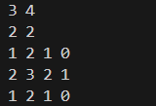

**Час виконання завдання ~ 50хв**

**Завдання № 4 : Algotester Lab 7-8v1**

Ваше завдання - власноруч реалізувати структуру даних "Двозв’язний список".  
Ви отримаєте QQ запитів, кожен запит буде починатися зі слова-ідентифікатора, після якого йдуть його аргументи.  
  
Вам будуть поступати запити такого типу:

* **Вставка:**  
  Ідентифікатор - insertinsert  
  Ви отримуєте ціле число indexindex елемента, на місце якого робити вставку.  
  Після цього в наступному рядку рядку написане число NN - розмір списку, який треба вставити.  
  У третьому рядку NN цілих чисел - список, який треба вставити на позицію indexindex.
* **Видалення:**  
  Ідентифікатор - eraseerase  
  Ви отримуєте 2 цілих числа - indexindex, індекс елемента, з якого почати видалення та nn - кількість елементів, яку треба видалити.
* **Визначення розміру:**  
  Ідентифікатор - sizesize  
  Ви не отримуєте аргументів.  
  Ви виводите кількість елементів у списку.
* **Отримання значення ii-го елементу**Ідентифікатор - getget  
  Ви отримуєте ціле число - indexindex, індекс елемента.  
  Ви виводите значення елемента за індексом.
* **Модифікація значення ii-го елементу**  
  Ідентифікатор - setset  
  Ви отримуєте 2 цілих числа - індекс елемента, який треба змінити, та його нове значення.
* **Вивід списку на екран**  
  Ідентифікатор - printprint  
  Ви не отримуєте аргументів.  
  Ви виводите усі елементи списку через пробіл.  
  Реалізувати використовуючи перегрузку оператора <<<<

**Input**

Ціле число QQ - кількість запитів.  
У наступних рядках QQ запитів у зазначеному в умові форматі.

**Output**

Відповіді на запити у зазначеному в умові форматі.

**Результат виконання програми:**

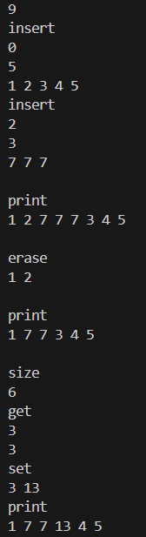

**Час виконання завдання ~ 1.5 години**

**Завдання № 5 : Self Practice Work**

***Lab 5v2***

В пустелі існує незвичайна печера, яка є двохвимірною. Її висота це NN, ширина - MM.

Всередині печери є пустота, пісок та каміння. Пустота позначається буквою ОО , пісок SS і каміння XX;

Одного дня стався землетрус і весь пісок посипався вниз. Він падає на найнижчу клітинку з пустотою, але він не може пролетіти через каміння.

Ваше завдання сказати як буде виглядати печера після землетрусу.

**Input**

У першому рядку 2 цілих числа NN та MM - висота та ширина печери

У NN наступних рядках стрічка rowirowi яка складається з NN цифер - i-й рядок матриці, яка відображає стан печери до землетрусу.

**Output**

NN рядків, які складаються з стрічки розміром MM - стан печери після землетрусу.

**Результат виконання програми:**

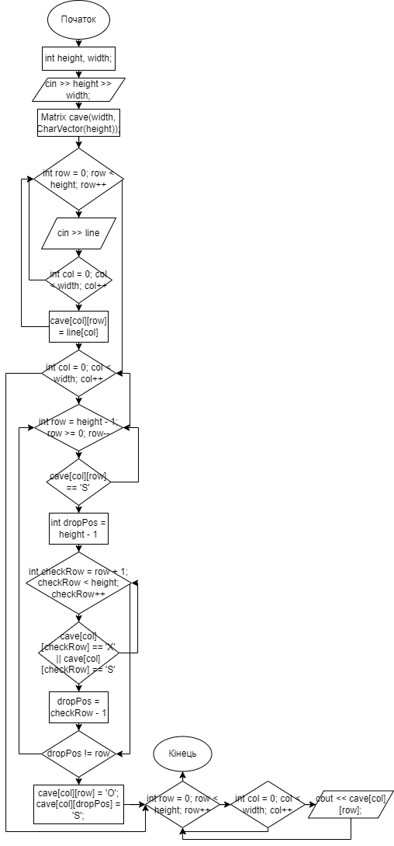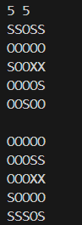 **Блок схема до коду:**

**Час виконання завдання ~ 2 години**

**Висновки:**

Я навчився застосовувати динамічні структури для ефективного

зберігання та обробки даних в програмах. Також отримав розуміння

алгоритмів для роботи з чергою, стеком, списками та деревами, що

дозволяє вирішувати складні обчислювальні задачі.